Практическая работа 14

Тема №2.3 Художественная фотосъёмка групп

Тема практикума: Фотосъёмка многофигурных композиций»
Количество часов: 4 часа.
Место проведения: лаборатория - Техники и технологии фотосъемки.
Оборудование и материалы: источники постоянного света (2 - 4 моноблока по 1000 Дж. и 500 Дж., портретная тарелка), экран-отражатель или лайт-диски, стойки для софитов, фон нейтрально серого и белого тона и стул для модели. У каждого обучающегося свой фотоаппарат и, при необходимости, внешний экспонометр.

Цель работы: научиться проводить фотосъемку индивидуального фотопортрета с различными поворотами модели относительно к фотоаппарату.
Задание:

Организовать рабочее место для фотосъемки индивидуального портрета с различными поворотами модели относительно к фотоаппарату: лёгкий полуоборот, классический полуоборот, критический полуоборот, приходящий профиль, простой профиль, уходящий профиль.

Как снять отличный групповой портрет

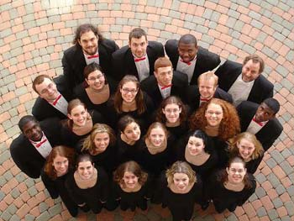
Одним из наиболее частых сюжетов является групповое фото. Это актуально везде ? от свадеб до лагерей отдыха, вечеринок, спортивных команд, школ и т.д.
Каждый день в мире делаются тысячи групповых портретов, но, к сожалению, многие из них разочаровывают снимавшего.
Среди основных проблем встречаются:
- Один или более фотографируемых обязательно будут смотреть в другом направлении или даже в разных направлениях (т.е., на разных фотографов)
- Кто-то моргает (хоть один, но будет обязательно)
- Кого-то на хватает на фото
- Разное настроение у людей в группе (кто-то улыбается, кто-то серьезен, кто-то кривляется перед камерой и т.д.)
- Группа расположена слишком далеко или, наоборот, не влезает в кадр целиком
- Чья-то голова прячется за широкой спиной впередистоящего
Хотя при съемке групповых портретов вас будут преследовать подобные трудности, кое-что можно сделать для того, чтобы увеличить шансы получить хороший снимок:
1. Подготовка
Ничто так не восстанавливает против вас позирующих, чем ваша неподготовленность. Люди не любят, когда их заставляют ждать, так что заранее обдумайте следующие аспекты вашего кадра:
- Проведите рекогносцировку места съемки заранее
- Подумайте о том, как и в каких позах вы расположите людей и где будут границы кадра
- Убедитесь, что все, кого вы хотите сфотографировать, знают о том, что должны подойти на несколько минут раньше
- Убедитесь, что ваша камера включена, а батарейки заряжены
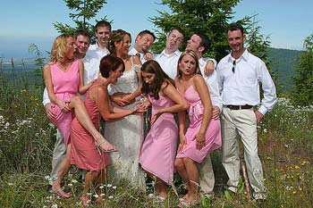

2. Место
Само место съемки группового портрета важно по нескольким причинам. Для начала, это может добавить в кадр контекст ? например, фотография, скажем, спортивной команды на их игровом поле значит больше, чем на фоне кирпичной стены. Другая причина, по которой необходимо тщательно выбирать место ? наличие отвлекающих объектов.
Выбирайте такое место, куда поместятся все люди, с достаточным освещением, и где не будет отвлекающих объектов на заднем фоне. Также избегайте снимать группу людей перед окном ? свет вашей вспышки может отразиться от стекла и испортить вам кадр.
3. Делайте несколько дублирующих снимков
Лучший способ уйти от проблемы, когда не все выглядят так, как надо ? сделать серию снимков. Я зачастую переключаю мою камеру в режим непрерывной съемки когда делаю групповые портреты и делаю несколько коротких ?очередей?. Я часто сталкиваюсь с тем, что первый снимок не годиться, зато несколько следующих ? удачны, так как после первого снимка люди меньше позируют и более расслаблены.
Аналогичным образом ? сделайте несколько кадров до того, как все подготовятся ? иногда сам процесс организации группового снимка может оказаться забавным, когда каждый указывает другому, куда тому встать и все грызутся за лучшее место.
Также рекомендую делать снимки с разным кадрированием, если у вам зум-объектив. Несколько снимков с более широким углом и несколько теснее скадрированных вариантов точно не помешают.
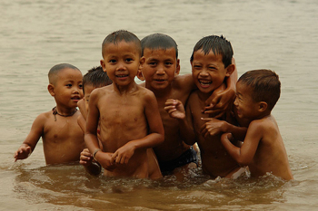

4. Подходите близко
Старайтесь подойти к снимаемой группе настолько близко, насколько это возможно (конечно же, не за счет вытеснения кого-либо за рамки кадра). Чем ближе вы подойдете, тем более детально будут проработаны лица ? это пойдет только на пользу кадру.
Если группа небольшая, то подходите вплотную и сделайте несколько кадров ?по плечи?. Одним из эффективных приемов является попросить людей наклонить головы друг к другу, это позволит вам подойти еще ближе. Еще один способ ? выстроить всех в одну линию, а затем расположить кого-то из них позади и перед линией.
5. Позы
В большинстве случаев люди будут вести себя довольно естественно (каждый из нас уже когда-то участвовал в этом). Высокие отходят назад, невысокие — вперед. Но есть и другие моменты, которые могут улучшить композицию:
- В случае, если событие сконцентрировано вокруг одного или двух человек (свадьба или день рождения), поставьте их в центр группы (здесь можно сделать несколько вариантов: все смотрят в объектив, все смотрят на виновника (или виновников)).
- Для формальных групповых портретов расположите более высоких людей не просто позади группы, но и по центру, так, чтобы менее высокие находились по краям.
- Старайтесь не допускать, чтобы ваша группа не была слишком ?глубокая?, то есть расстояние между теми, кто стоит впереди и теми, кто позади, было минимальным. Это поможет держать всех в фокусе. Если группа все-таки ?глубокая?, прикрывайте диафрагму.
- Попросите всех немного поднять подбородки ? вам же спасибо скажут, когда на фотографии не будет двойных подбородков!
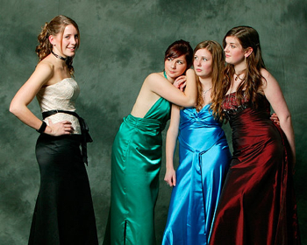

6. Выбор времени
Тщательно выбирайте момент для съемки. Старайтесь выбирать момент, гармоничный с происходящим на событии. Я считаю, что лучше всего делать групповые портреты, когда все уже собрались вместе, а в церемонной части наступило затишье.
Также удачным является момент непосредственно до начала события, так люди лучше всего выглядят, собираются в группы, а если предполагаются обильные возлияния ? то никто еще не ходит на бровях.
7. Подумайте об освещении
Для того чтобы получить хорошую детализацию, вам необходима достаточная освещенность. Решения варьируются от случая к случаю, однако стоит подумать о вспышке, если вы снимаете небольшую группу и можете подойти достаточно близко, чтобы её света хватило, особенно, если основной источник света находится позади группы.
Если денёк выдался солнечным, и небесное светило стоит низко над горизонтом, старайтесь встать так, чтобы оно не оказалось прямо за вашей спиной, иначе вы рискуете получить на фотографии подборку сморщенных и прищуренных физиономий.
8. Контролируйте
Я неоднократно присутствовал при ситуациях, когда фотограф почти терял контроль над людьми, не только будучи недостаточно расторопным, но и не общаясь с объектами съемки. Очень важно поддерживать разговор с группой; объяснять, что вы от них хотите; ?улыбнуть? их; говорить, что они отлично выглядят, а также сообщать, сколько времени они еще будут вам нужны для съемки.
Также немаловажным является причина попозировать для фотографии. Например, на свадьбе можно мотивировать людей уделить вам время для съемки, говоря примерно следующее: ?*Вставляете имя семейной пары* просили меня сделать несколько групповых портретов?; или, на спортивном событии: ?Давайте сделаем групповой портрет, чтобы отметить нашу победу!?. Когда вы даете людям причину, они обнаруживают гораздо больше желания уделить вам пару минут.
Другой вариант для работы с группой — «Если вы видите камеру, то и она вас видит». Это ключ к успеху, если вы хотите видеть на снимке лицо каждого человека.
Если, кроме вас, есть другие фотографы ? дождитесь, пока они закончат, а затем привлеките к себе внимание всей группы, в противном случае все будут смотреть в разные стороны.
Безусловно, не стоит быть диктатором, иначе получится портрет группы очень рассерженных людей. Лучшие фотографы знают, как завладеть вниманием людей, доносить до них, что от них требуется, и при этом ухитриться создать легкую атмосферу, чтобы люди ощущали себя расслаблено и получали удовольствие от процесса съемки.
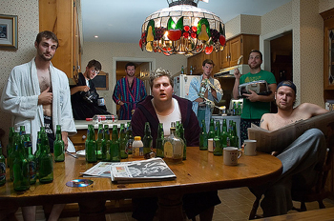
Photo by EssPea
9. Большие группы
Может статься, что большую группу людей будет очень сложно сфотографировать, даже если максимально их уплотнить и отодвинуть назад более высоких ? всё равно кто-то не поместится.
Одним из решений данной проблемы является физически поднять себя выше. Если я снимаю свадьбу, и молодые просят сделать большой групповой портрет, я организовываю наличие лестницы (мне даже приходилось забираться на крыши церквей), чтобы сделать снимок сверху. Таким образом можно уместить гораздо больше людей и при этом остаться достаточно близко к группе (на снимке будет много лиц в фокусе и меньше тел). Это также дает интересную перспективу, особенно, если имеются хороший широкоугольник.
10. Используйте штатив
Использовать штатив я советую из следующих соображений: во-первых, наличие штатива создает уверенность в том, что вы серьезно относитесь к тому, что вы делаете, и поможет привлечь к вам внимание (удивительно, как профессионально выглядящее оборудование влияет на предупредительность и внимательность по отношению к вам). Во-вторых, оно дает вам больше свободы как фотографу участвовать в создании композиции. Установите камеру на штатив, чтобы она была готова к съемке (кадрирование, установки, фокусировка), и организовывайте группу так, как вам необходимо.
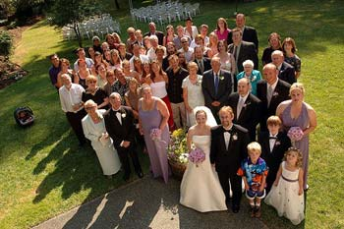
Photo by Austin Henry
11. Пользуйтесь услугами ассистента
Если вы снимаете очень большую группу людей, ассистент для организации её будет очень кстати.
Ассистент также незаменим в случае, если вы снимаете несколько групповых портретов (например, на свадьбе, при съемке различных вариантов семейного портрета). В подобных случаях я всегда прошу молодых выделить мне члена семьи или друга со списком всех необходимых вариантов. Я также прошу этого человека убедиться в том, что в кадре присутствуют все, кому там присутствовать положено. В таком качестве лучше всего управляется член семьи, так как все его знают и, как правило, адекватно реагируют на его поползновения всех построить.
12. Улыбайтесь
Да-да! Улыбаться должны ВЫ! Нет ничего хуже, чем угрюмый замученный фотограф. Веселитесь и наслаждайтесь процессом съемки, и вы увидите, что люди реагируют так же. Со свадеб, которые я снимаю, я обычно возвращаюсь со сведенными мышцами лица, так как лучший способ заставить молодых купно с их семьями и приглашенными расслабиться и улыбаться — улыбаться самому. Это работает, честное слово!
P.S. Еще один маленький совет ? привносите элемент творчества и нестандартных решений!
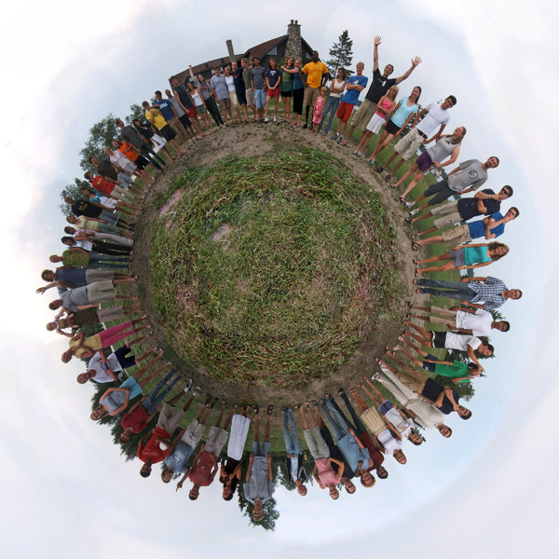
Photo by weaving major & tractor dan
источник: http://digital-photography-school.com/
перевод: Барыкин Андрей
теги: техника съёмки, фотосъёмка

